Приложение №9
к Акту обследования ОСИ паспорта
доступности ОСИ №1-6.2022 от 11.04.2022г.

Поэтажные планы
ФГУП РК «Солнечная Таврика» «Пансионат-ДОЛ» Лучистый» «Спальный корпус №2»
по адресу: 297407 Республика Крым, г. Евпатория, ул. Аллея Дружбы, 31

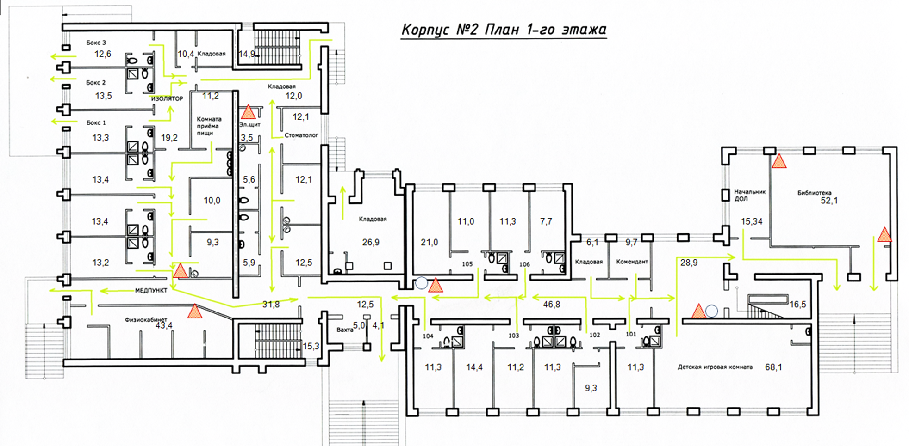
4
СП
9
10
3
4
9
2
7
10
10
7
2.1
9
2.1
9
4
Н
Н
Н
Н
Н
Н
5
5
5
5
3
10
СП
СП
5
5
Н
Н
Н
Н
СП
10
9
2.1
9
МЕДПУНКТ

2.Вход (выход) в здание главный 2.1Вход (выход) в здание эвакуационный 7.Входная площадка (перед дверью)
9. Лестница 3. Пути движения внутри здания 4. Зона целевого назначения здания (ресепшн)
Н. Жилые помещения 5. Санитарно-гигиенические помещения 1. Коридор
8. Тамбур 10. Дверь СП. Служебное помещение

Приложение №9
к Акту обследования ОСИ паспорта
доступности ОСИ №1-6.2022 от 11.04.2022г.

Поэтажные планы
ФГУП РК «Солнечная Таврика» «Пансионат-ДОЛ» Лучистый» «Спальный корпус №2»
по адресу: 297407 Республика Крым, г. Евпатория, ул. Аллея Дружбы, 31

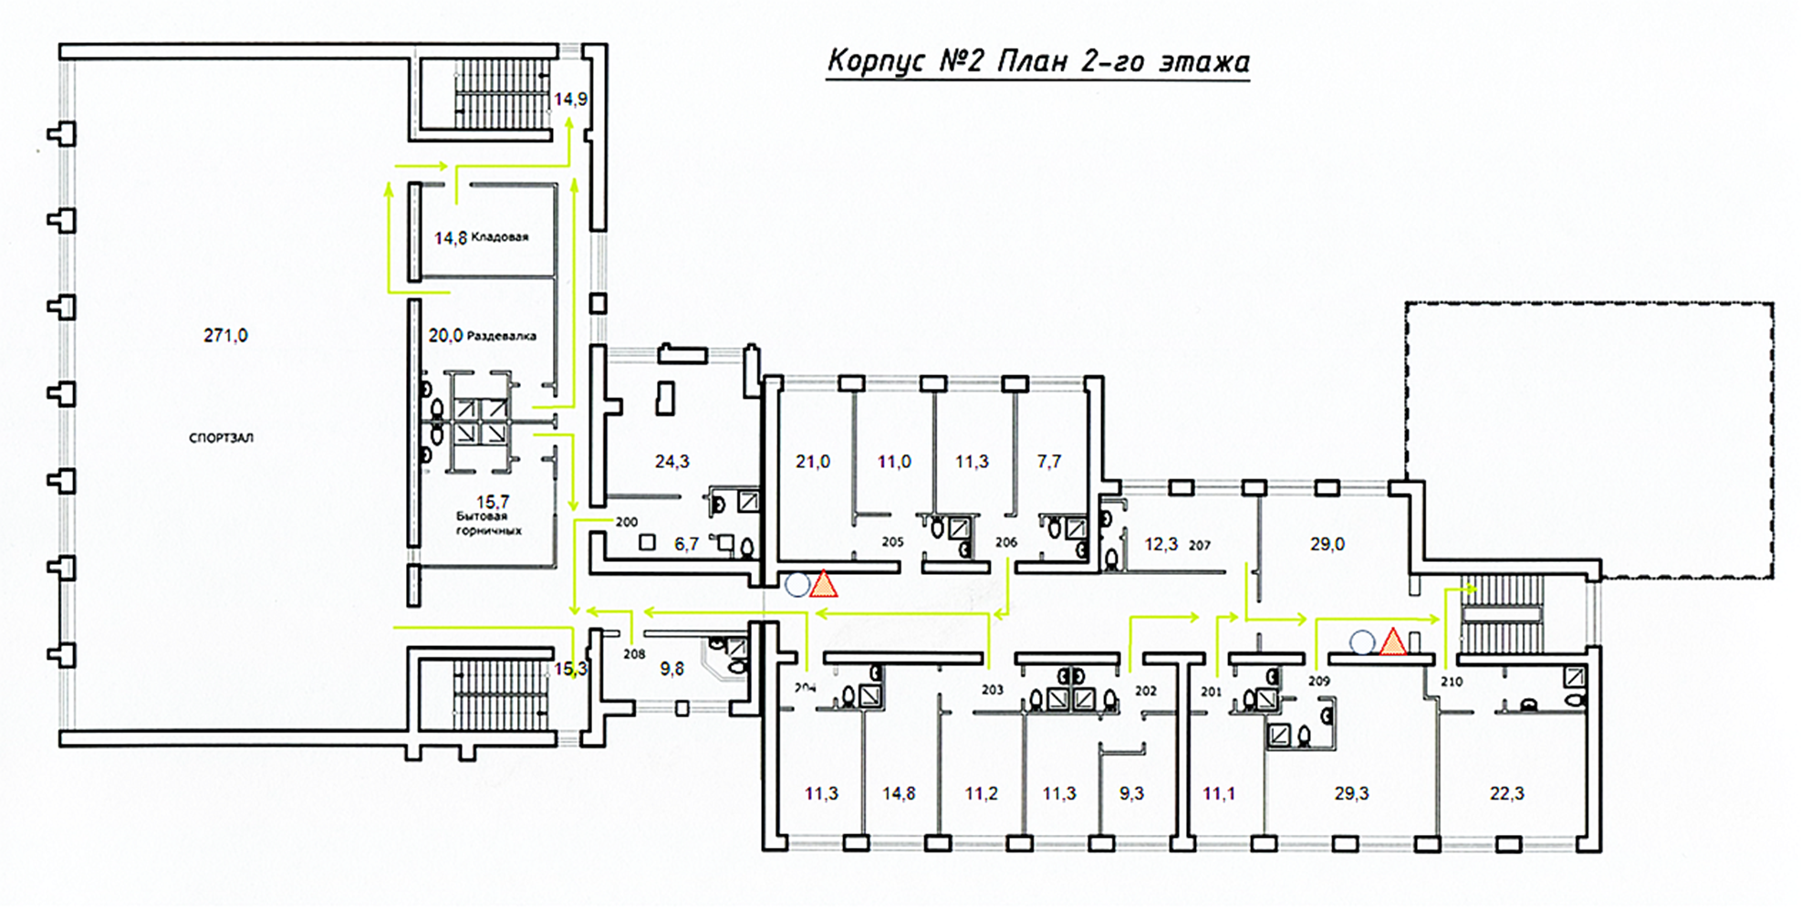
3
1
5
5
Н
Н
5
5
н
3
1
5
10
10
2.1
10
9
9
2.1
9
Н
Н
Н
Н
Н
Н
5
5
5
5
3
10
Н
5
Н
Н
Н
Н
Н
5

2.1 Вход (выход) в здание эвакуационный 7. Входная площадка (перед дверью) 9. Лестница
3. Пути движения внутри здания Н. Жилые помещения 5. Санитарно-гигиенические помещения
1. Коридор 10. Дверь СП. Служебное помещение

Приложение №9
к Акту обследования ОСИ паспорта
доступности ОСИ №1-6.2022 от 11.04.2022г.

Поэтажные планы
ФГУП РК «Солнечная Таврика» «Пансионат-ДОЛ» Лучистый» «Спальный корпус №2»
по адресу: 297407 Республика Крым, г. Евпатория, ул. Аллея Дружбы, 31

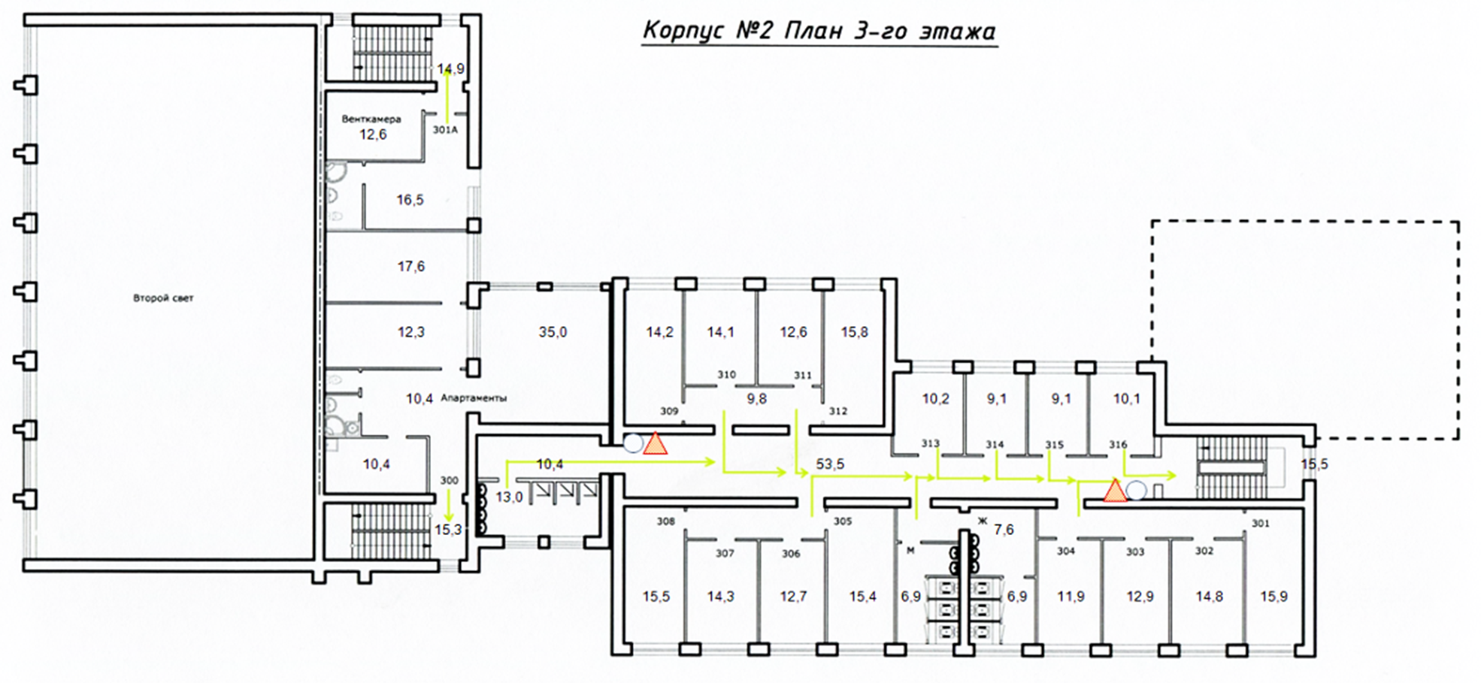
1
Н
Н
10
3
5
5
2.1
10
7
5
Н
Н
5
СП
5
10
7
2.1
Н
Н
Н
Н
Н
Н
Н
9
9
Н
Н
Н
Н
Н
Н
Н
Н
Н
2.1
9
3
2.1 Вход (выход) в здание эвакуационный 7. Входная площадка (перед дверью) 9. Лестница
3. Пути движения внутри здания Н. Жилые помещения 5. Санитарно-гигиенические помещения
1. Коридор 10. Дверь СП. Служебное помещение

